Совет муниципального  образования муниципального  района «Усть-Цилемский» | 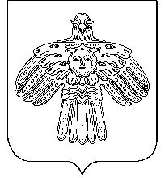 | «Чилимдiн» муниципальнöй  районлöн муниципальнöй  юкöнса Сöвет

РЕШЕНИЕ

П О М Ш У Ӧ М

от 09 ноября 2016 г. № 81/11
с. Усть-Цильма Республики Коми

О досрочном прекращении полно-мочий руководителя администрации муниципального района «Усть-Цилемский» Поздеева А.В.
В соответствии с Федеральным законом от 06.10.2003 N 131-ФЗ «Об общих принципах организации местного самоуправления в Российской Федерации», статьей 38 Устава муниципального образования муниципального района «Усть-Цилемский» и на основании заявления Поздеева А.В. от 02 ноября 2016 года об отставке по собственному желанию

Совет муниципального района «Усть-Цилемский» решил:

1. Согласиться с досрочным прекращением полномочий руководителя администрации муниципального района «Усть-Цилемский» Поздеева А.В. в связи с отставкой по собственному желанию 09 ноября 2016 года.
2. Настоящее решение вступает в силу со дня принятия и подлежит опубликованию в районной газете «Красная Печора».

Глава муниципального района «Усть-Цилемский» -  председатель Совета района | Е.Е.Еремеева

